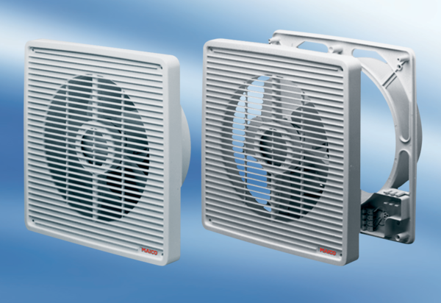Внутристенный вентилятор EN 25Комплект поставки: 1 штукАссортимент: C
Номер артикула: 0081.0302Изготовитель: MAICO

